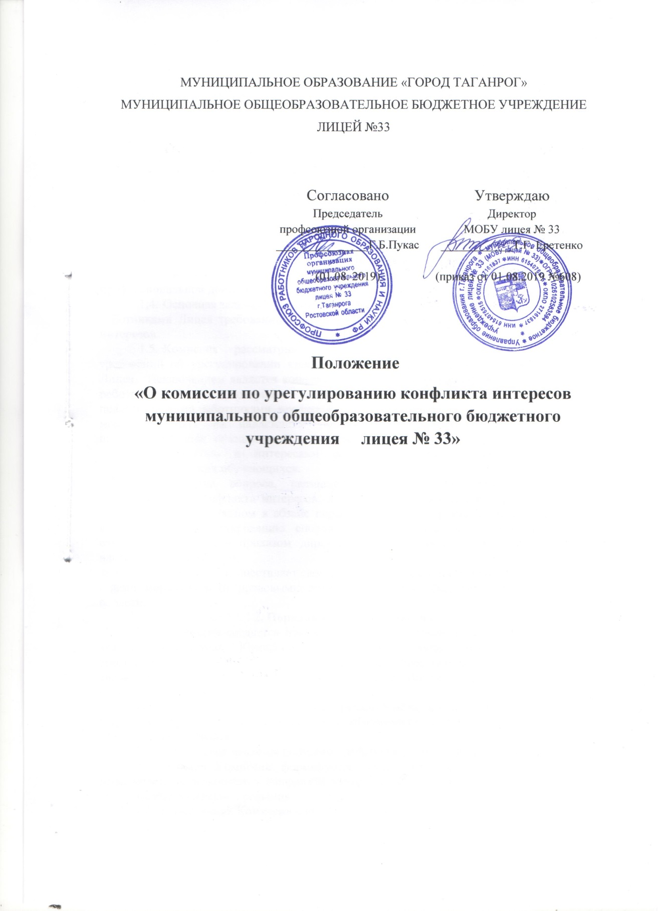

1. Общие положения
  - Настоящее Положение устанавливает порядок создания, организации работы, принятия решений комиссией по урегулированию конфликта интересов муниципального общеобразовательного бюджетного учреждения лицея № 33» (далее – Лицей, Комиссия).
  - Комиссия создается в соответствии с Федеральным законом от 25.12.2008 № 273-Ф3 «О противодействии коррупции», областным законом Ростовской области «О противодействии коррупции в Ростовской области» от 12.05.2009 №218-ЗС, Методическими рекомендациями по разработке и принятию организационных мер по предупреждению коррупции от 08.11.2013, разработанными Министерством труда и социальной защиты Российской Федерации.
  - Комиссия создается в целях выявления и урегулирования конфликта интересов, возникающего у работников Лицея при осуществлении ими профессиональной деятельности.
  - Основная задача Комиссии содействие в обеспечении соблюдения работниками Лицея требований о предотвращении и урегулировании конфликта интересов.
  - Комиссия рассматривает вопросы, связанные с соблюдением требований об урегулировании конфликта интересов, в отношении работников Лицея. Исключением является конфликт интересов в отношении педагогических работников Лицея, который связан с возникающей при осуществлении педагогическими работниками профессиональной деятельности, влияет или может повлиять на надлежащее исполнение педагогическим работником профессиональных обязанностей, вследствие противоречия между его личной заинтересованностью и интересами родителей (законных представителей) несовершеннолетних обучающихся.
Рассмотрение вопроса, связанного с соблюдением требований об урегулировании конфликта интересов, в отношении педагогических работников Лицея в случае, указанном в абзаце первом настоящего пункта, осуществляется комиссией по урегулированию споров между участниками образовательных отношений, созданной приказом директора Лицея, в порядке, установленном настоящим Положением.
  - Комиссия осуществляет свою деятельность в соответствии с законами и иными нормативными правовыми актами Российской Федерации, Ростовской области.
- Порядок создания комиссии
  - Комиссия создается приказом директора Лицея. В состав Комиссии входят председатель Комиссии - должностное лицо, ответственное за противодействие коррупции в Лицее - директор, его заместитель, назначаемые из числа административно-управленческого персонала Лицея, секретарь и члены Комиссии.
Все члены Комиссии при принятии решений обладают равными правами. В отсутствие председателя Комиссии его обязанности исполняет заместитель председателя Комиссии.
  - Комиссия является постоянно действующей и создается учебный год.
  - Состав Комиссии формируется таким образом, чтобы исключить возможность возникновения конфликта интересов, который мог бы повлиять на принимаемые Комиссией решения.
  - В заседаниях Комиссии с правом совещательного голоса участвуют:
а) непосредственный руководитель работника, в отношении которого Комиссией рассматривается вопрос об урегулировании конфликта интересов;
б) другие работники, которые могут дать пояснения по вопросам работы и вопросам, рассматриваемым Комиссией.
- Порядок деятельности комиссии
  - Организационной формой работы Комиссии являются заседания, которые проводятся по мере необходимости.
  - Заседание Комиссии считается правомочным, если на нем присутствует не менее двух третей от общего числа членов Комиссии.
В случае одновременного отсутствия председателя Комиссии и заместителя председателя Комиссии члены Комиссии избирают председательствующего большинством голосов членов Комиссии, присутствующих на заседании.
В случае временного отсутствия секретаря Комиссии (в том числе по болезни, отпуску, командировке) его функции осуществляет лицо, исполняющее его должностные обязанности.
Члены Комиссии участвуют в заседании Комиссии лично без права замены.
  - При возникновении прямой или косвенной личной заинтересованности члена Комиссии, которая может привести к конфликту интересов при рассмотрении вопроса, включенного в повестку дня заседания Комиссии, он обязан до начала заседания заявить об этом (в письменной форме на имя председателя Комиссии). В таком случае соответствующий член Комиссии не принимает участия в рассмотрении указанного вопроса.
  - Основаниями для проведения заседания Комиссии являются:
а) уведомление о несоблюдении работником Лицея требований об урегулировании конфликта интересов;
б) уведомление работника Лицея о возникновении личной заинтересованности при исполнении должностных обязанностей, которая приводит или может привести к конфликту интересов;
в) уведомление о возможном возникновении конфликта интересов у работника Лицея при исполнении им должностных обязанностей.
  - Комиссия не рассматривает сообщения о преступлениях и административных правонарушениях, а также анонимные обращения, не проводит проверки по фактам нарушения служебной дисциплины.
  - Уведомления, указанные в пункте 3.4 настоящего Положения (далее - Уведомление), составляются по форме, установленной локальным нормативным актом Лицея - положения «О порядке предотвращения и (или) урегулирования конфликта интересов в муниципальном общеобразовательном бюджетном учреждении лицее № 33» и подаются председателю Комиссии.
  - Председатель Комиссии при поступлении к нему Уведомления:
а) в 3-х-дневный срок назначает дату заседания Комиссии. При этом дата заседания Комиссии не может быть назначена позднее 10 дней со дня поступления Уведомления;
б) организует ознакомление работника Лицея, в отношении которого Комиссией рассматривается вопрос о соблюдении требований об урегулировании конфликта интересов, его представителя, членов Комиссии и других лиц, участвующих в заседании Комиссии, с Уведомлением;
в) рассматривает ходатайства о приглашении на заседание Комиссии лиц, указанных в подпункте «в» пункта 2.4 настоящего положения, принимает решение об их удовлетворении (об отказе в удовлетворении) и о рассмотрении (об отказе в рассмотрении) в ходе заседания Комиссии дополнительных материалов.
  - Заседание Комиссии проводится, как правило, в присутствии работника Лицея, в отношении которого рассматривается вопрос о соблюдении требований об урегулировании конфликта интересов. О намерении лично присутствовать на заседании Комиссии работник Лицея указывает в уведомлении, представляемом в соответствии с пунктами 3.4, 3.6 настоящего Положения.
  - Заседания Комиссии могут проводиться в отсутствие работника Лицея, в отношении которого рассматривается вопрос о соблюдении требований об урегулировании конфликта интересов, в случае:
а) если в Уведомлении не содержится указания о намерении присутствовать на заседании Комиссии;
б) если работник Лицея, надлежащим образом извещенный о времени и месте его проведения, не явился на заседание Комиссии.
  - На заседании Комиссии заслушиваются пояснения работника Лицея (с его согласия), в отношении которого рассматривается вопрос о соблюдении требований об урегулировании конфликта интересов, и иных лиц, рассматриваются материалы по существу вынесенных на данное заседание вопросов, а также дополнительные материалы.
  - Члены Комиссии и лица, участвовавшие в ее заседании, не вправе разглашать сведения, ставшие им известными в ходе работы Комиссии.
  - По итогам рассмотрения вопроса о соблюдении требований об урегулировании конфликта интересов Комиссия принимает одно из следующих решений:
а) установить, что работник Лицея соблюдал требования об урегулировании конфликта интересов;
б) установить, что работник Лицея не соблюдал требования об урегулировании конфликта интересов. В этом случае Комиссия рекомендует директору Лицея указать работнику Лицея на недопустимость нарушения требований об урегулировании конфликта интересов, либо применить к работнику Лицея конкретную меру ответственности;
в) признать, что при исполнении работником Лицея должностных обязанностей конфликт интересов отсутствует;
г) признать, что при исполнении работником Лицея должностных обязанностей личная заинтересованность приводит или может привести к конфликту интересов. В этом случае Комиссия рекомендует работнику Лицея и (или) директору лицея принять меры по урегулированию конфликта интересов или по недопущению его возникновения.
  - По итогам рассмотрения вопроса о соблюдении требований об урегулировании конфликта интересов и при наличии к тому оснований Комиссия может принять иное решение, чем это предусмотрено пунктом 3.12 настоящего Положения. Основания и мотивы принятия такого решения должны быть отражены в протоколе заседания Комиссии.
- Порядок принятия решение Комиссии
  - Решение Комиссии принимается тайным голосованием (если Комиссия не примет иное решение) простым большинством голосов присутствующих на заседании членов Комиссии.
  - Решение Комиссии оформляется протоколом, который подписывают члены Комиссии, принимавшие участие в ее заседании. Решение Комиссии для директора Лицея носят рекомендательный характер.
  - В протоколе заседания Комиссии указываются:
а) дата, место заседания Комиссии, фамилии, имена, отчества членов Комиссии и других лиц, присутствующих на заседании;
б) формулировка каждого из рассматриваемых на заседании Комиссии вопросов с указанием фамилии, имени, отчества, должности работника Лицея, в отношении которого рассматривается вопрос о соблюдении требований об урегулировании конфликта интересов;
в) предъявляемые к работнику Лицея претензии, материалы, на которых они основываются;
г) содержание пояснений работника Лицея и других лиц по существу предъявляемых претензий;
д) фамилии, имена, отчества выступивших на заседании лиц и краткое изложение их выступлений;
е) источник информации, содержащей основания для проведения заседания Комиссии, дата поступления информации в Комиссию;
ж) другие сведения;
з) результаты голосования;
и) решение и обоснование его принятия;
к) информация о признаках дисциплинарного проступка в действиях (бездействии) работника Лицея (при наличии) для решения вопроса о применении к работнику Лицея мер ответственности, предусмотренных нормативными правовыми актами Российской Федерации.
  - Член Комиссии, несогласный с ее решением, вправе в письменной форме изложить свое мнение, которое подлежит обязательному приобщению к протоколу заседания Комиссии.
  - Копия протокола заседания Комиссии в двухдневный срок со дня заседания направляются директору Лицея, полностью или в виде выписок из него - работнику Лицея, в отношении которого рассмотрен вопрос о соблюдении требований об урегулировании конфликта интересов, а также по решению Комиссии - иным заинтересованным лицам.
  - Копия протокола заседания Комиссии или выписка из него приобщается к личному делу работника Лицея, в отношении которого рассмотрен вопрос о соблюдении требований об урегулировании конфликта интересов.
  - Выписка из решения Комиссии, заверенная подписью секретаря Комиссии вручается работнику Лицея, в отношении которого рассмотрен вопрос о соблюдении требований об урегулировании конфликта интересов, под подпись или направляется заказным письмом с уведомлением по адресу его регистрации не позднее двух рабочих дней, следующих за днем проведения соответствующего заседания Комиссии.
- Заключительные положения
  - Организационно-техническое и документационное обеспечение деятельности Комиссии, а также информирование членов Комиссии о вопросах, включенных в повестку дня, о дате, времени и месте проведения заседания, ознакомление членов Комиссии с материалами, представляемыми для обсуждения на заседании Комиссии, осуществляется инспектором по кадрам Лицея.
  - Вопросы, не нашедшие отражения в настоящем Положении, регулируются в соответствии с действующим законодательством Российской Федерации. В случае принятия правовых актов по вопросам, отраженным в настоящем Положении, содержащих иные нормы по сравнению с настоящим Положением, в части возникающего противоречия применяются указанные нормативные правовые акты.

